亲爱的考生：
我校2021年硕士研究生复试工作将于3月25日起陆续展开。为方便考生更好地参加复试，请大家按照以下提示，做好复试准备。
一、熟悉好复试流程
复试基本流程如下：登录学院网站查看复试安排-按照要求准备设备和软件-提交复试审查材料-参加学院复试会议和模拟演练-进行远程复试。
各学院会在本单位网站、电话或者QQ群通知或发布以上各环节的具体信息，请及时关注报考学院的相关通知并保持联系方式畅通。
二、选择好复试环境
复试应选择封闭无干扰的房间。房间内照明条件良好，不逆光；网络信号强，不卡顿；无定时闹钟等设备。复试全程只有考生一人在房间内，无其他人进出。
三、调试好复试设备
复试时需要1台主设备和1台副设备，设备可以用手机、平板或电脑。主设备用于近距离视频复试，副设备用于监控复试场所。
手机或平板电脑应具有视频通话功能，声音外放正常。
电脑应运行流畅，自带或配有摄像头、麦克风、扬声器。
复试期间请不要使用耳机。一般笔记本电脑或手机都自带麦克风和扬声器。如果是台式机，一般网络摄像头都带有麦克风功能，需另配扬声器（如音箱）。
建议考生提前用QQ或微信视频通话进行功能测试，确保设备的麦克风和扬声器能够正常工作。
四、安装好复试软件
我校各学院一般通过腾讯会议系统进行复试。
使用方法：手机、电脑分别下载安装对应版本的腾讯会议软件,下载地址: https://meeting.tencent.com/download-center.html。使用时无需注册账户，学院通知会议号码之后，直接选择登录界面的“加入会议”即可。考生应将准备好的两个设备分别加入会议，姓名一栏分别填写“本人姓名+设备名”。如“李明主设备”、“李明副设备”，进入会议后，及时打开摄像头、麦克风和扬声器。
五、布置好复试场所
（一）主设备区：
1．桌椅、电脑（或手机、平板，建议使用电脑）、身份证和准考证。
2．电脑（或手机）打开学院指定的复试软件。
3．摄像头应正对考生，复试全程保持开启状态。复试时考生与摄像头保持合适的距离，摄像头能完整拍摄到考生上半身和双手。
4．复试过程中，除远程复试程序外，其他应用程序应保持关闭，以免干扰复试。
5．桌面上请不要放置除考试所需材料外的其他物品。
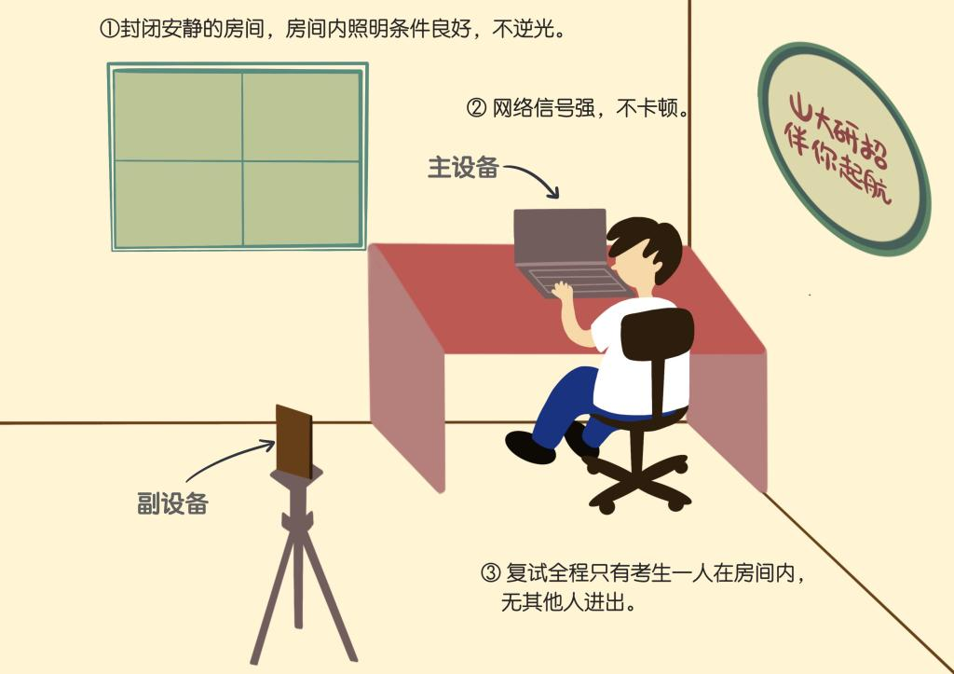

（二）副设备区：
1．手机（或平板、电脑，建议使用手机），支架或其他用于摆放设备的桌椅。
2．副设备作为网络远程复试云监考，复试全程保持开启状态。
3．副设备一般摆放在考生侧后方，距离考生1-1.5米左右，与考生后背成45度角，能拍摄到考生整体及主设备屏幕。
4．复试过程中，除远程复试程序外，其他应用程序应保持关闭，以免干扰复试。
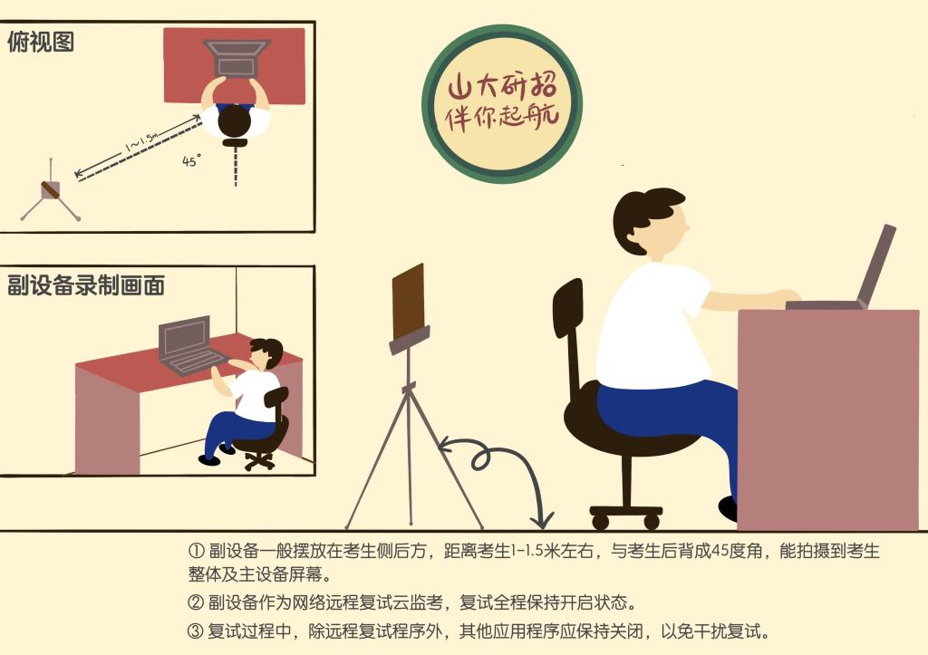
六、准备好复试材料
1．有效居民身份证、准考证，以备网络核验。
2．必要文具和空白纸若干，可以用来整理答题思路。
3．请不要携带、摆放与考试无关的其他物品。
七、其他事项
1．复试前请认真阅读考场规则，并签订《山东大学2021年硕士研究生诚信复试承诺书》。
2．按照学院要求，按时提交复试相关材料（个人简述、复试承诺书、其他相关材料等），部分材料提交确有困难的，请如实向报考学院反映，由老师协助解决。
3．我校各学院会在复试前组织所有复试考生进行复试系统模拟演练，请按时参加。
4．如遇到网络中断等突发情况，请不要紧张。复试老师会第一时间与你联系，按照老师的要求操作即可。网上报名时所填写的电话号码发生变更的，请提前告知报考学院。
大家在准备复试时遇到困难，请及时与学校研招办或报考学院联系，联系方式请点击此处打开。

祝大家复试顺利！

山东大学 研究生招生办公室
2021年3月18日

